**SSC0108 – Prática em Sistemas Digitais**

CPU01 – Contador e Memória

|  |  |
| --- | --- |
| Nome | N.º USP |
| Lourenço de Salles Roselino | 11796805 |
| Marco Antônio Ribeiro de Toledo | 11796419 |
| Milena Corrêa da Silva | 11795401 |

Obs 1: Utilize este arquivo como relatório de entrega, inserindo as informações a partir da próxima página.

Obs 2: Este relatório é em grupo, deverá ser convertido em **PDF** e entregue via Moodle.

Obs 3: Não serão aceitos outros formatos.

**Atividades**

1. Utilizando os modelos de circuitos no LogiSIM, conecte o contador de 8 bits à memória. Utilize subcircuitos para facilitar a montagem. Apresente resultados de simulação usando o osciloscópio digital. Observe as seguintes exigências de montagem:
   1. Para este relatório não se deve enviar arquivos do LogiSIM, apenas PDF.
   2. O resultado da contagem deve de ser apresentado nos LEDs da máscara DE0-CV do LogiSIM, utilizando os LEDs (L0-L7).
   3. O resultado da memória deve de ser apresentado nos displays de 7 segmentos (HEX5-HEX2).
   4. A chave S9 deverá ser utilizada como clock do circuito.
   5. A chave S0 deverá ser usada como Master CLR do circuito.
   6. Utilize capturas para provar que está funcionando.
   7. Mostre simulações de contagem com o osciloscópio digital.

**Respostas**

1. Circuito logo depois da ativação do Master CLR, na chave S0, atualmente dando CLR apenas no contador 8 bits (no canto superior direito) e no osciloscópio digital, a chave S9 está sendo utilizada como clock.

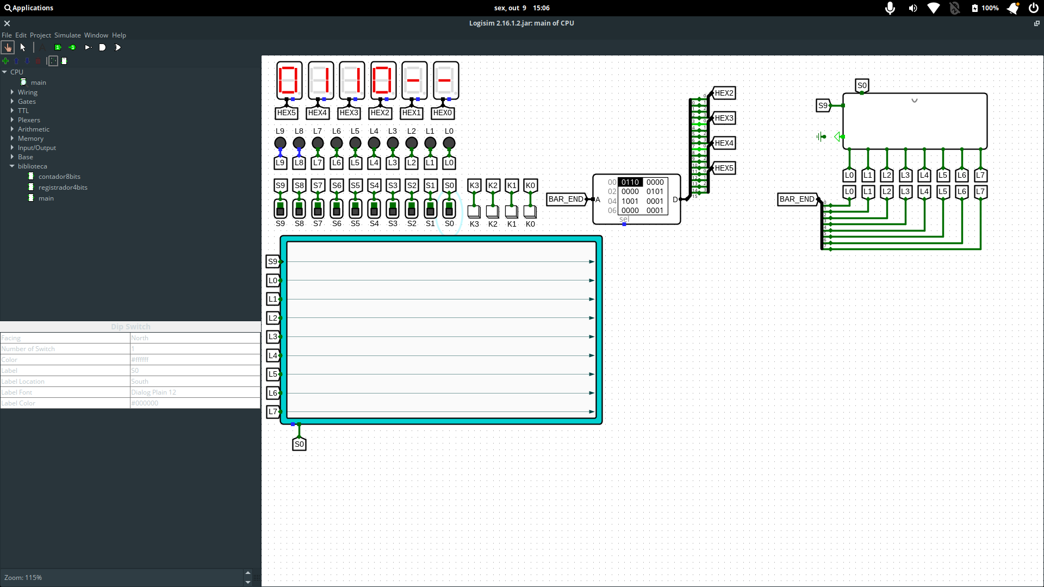

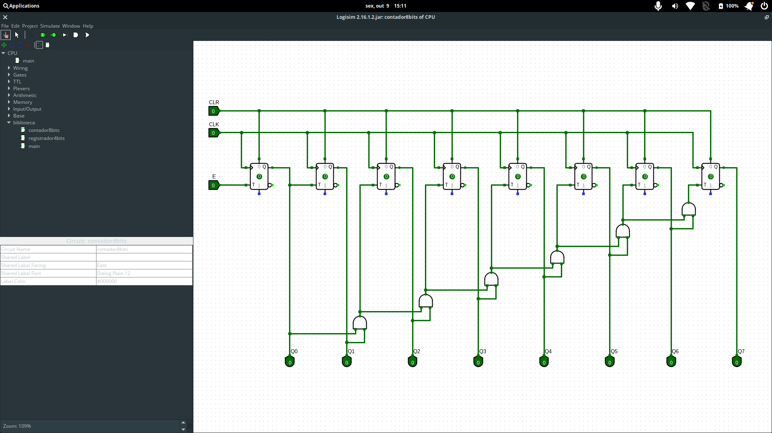Subcircuito do contador de 8 bits, atualmente sem implementação de JMP, SET e nem CLR, com exceção do CLR Master.

Capturas de telas dos testes do contador usando osciloscópio:

